# 获取小程序安装包反编译流程说明

目录

获取小程序安装包反编译流程说明 1

一、 获取小程序安装包 1

二、 反编译流程 2

## 获取小程序安装包

1. 安装安卓模拟器 参考地址 <https://www.yeshen.com/>
2. 在模拟器里 安装应用 包括 应用宝、微信、文件管理器  
   （我是先安装的应用宝，在应用宝里面 搜索安装的 微信和文件管理器）  
   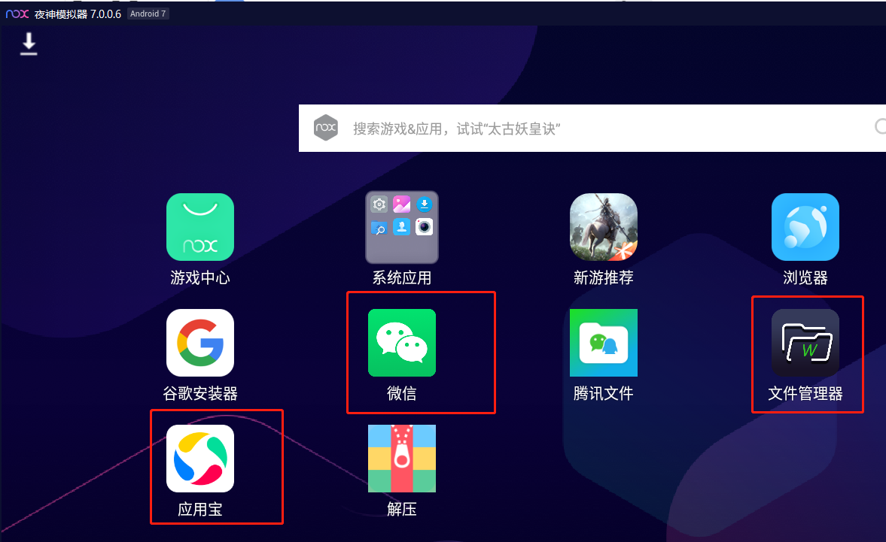  
   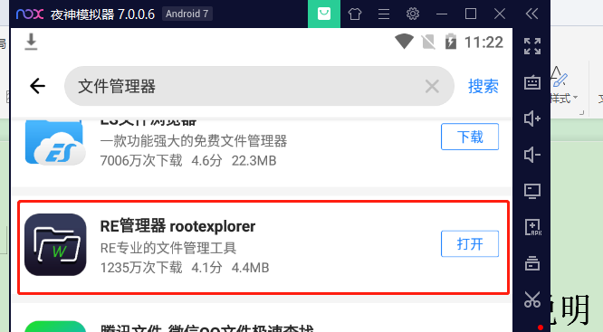
3. 登录微信 打开对于的小程序，微信会把对应的小程序安装包下载到本地来运行
4. 打开文件管理器 定位到下图的 目录位置  
   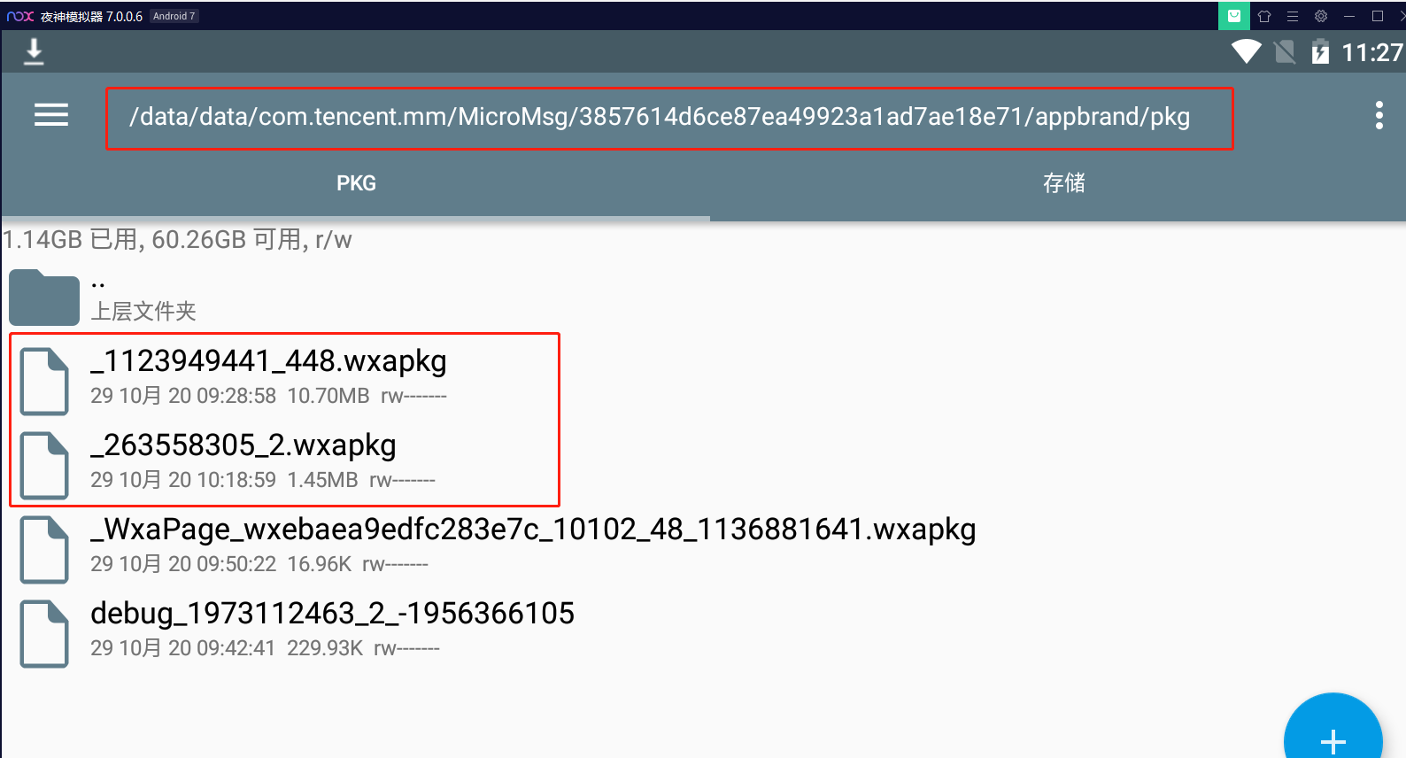  
   里面的以 .wxapkg 结尾的文件 就是小程序的安装包，压缩后通过微信发送到电脑端，后续的反编译需要这些文件

## 反编译流程

开源的小程序反编译工具git地址:https://github.com/xuedingmiaojun/mp-unpack

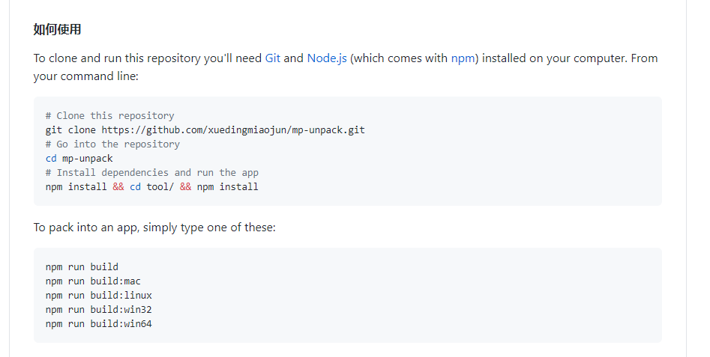  
这个工具是基于 nodejs electron 客户端 来构建的应用

需要我们 安装 nodejs

然后克隆项目 安装依赖 手动构建生成工具  
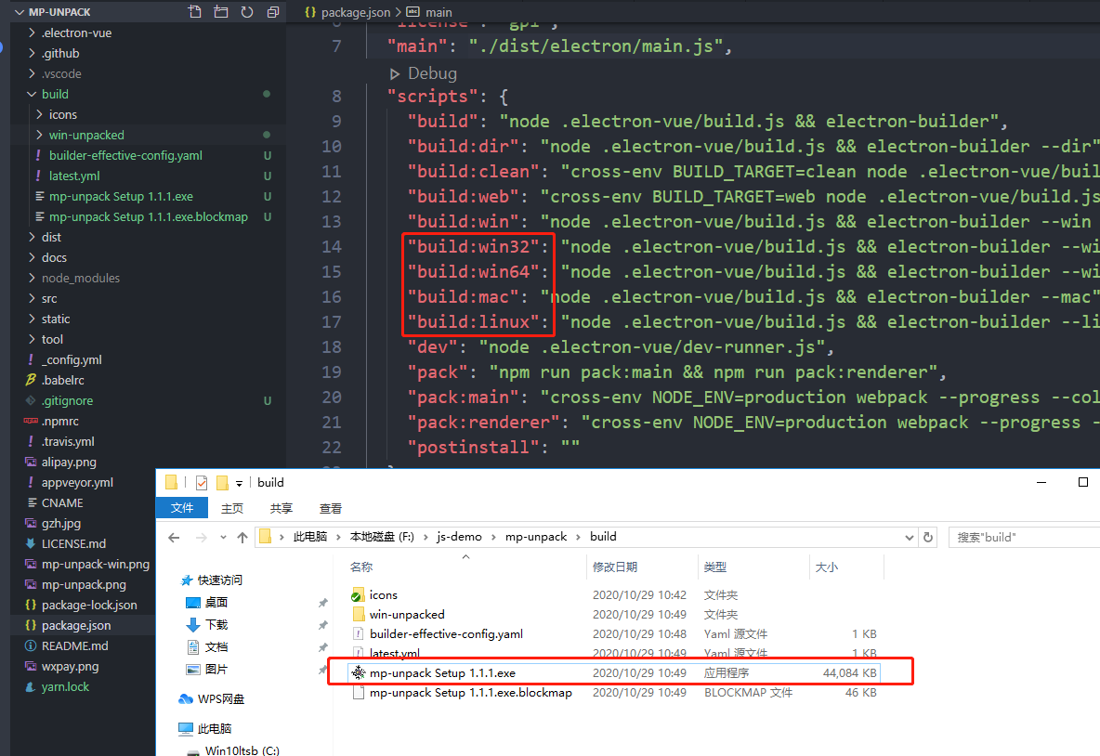  
我这用的win10 64位的系统 就用 64的来构建  
命令如下：  
npm run build:win64  
执行成功后会在 build 目录生成 安装文件的exe 文件   
安装后会在桌面生成图标  
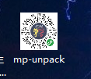  
双击打开  
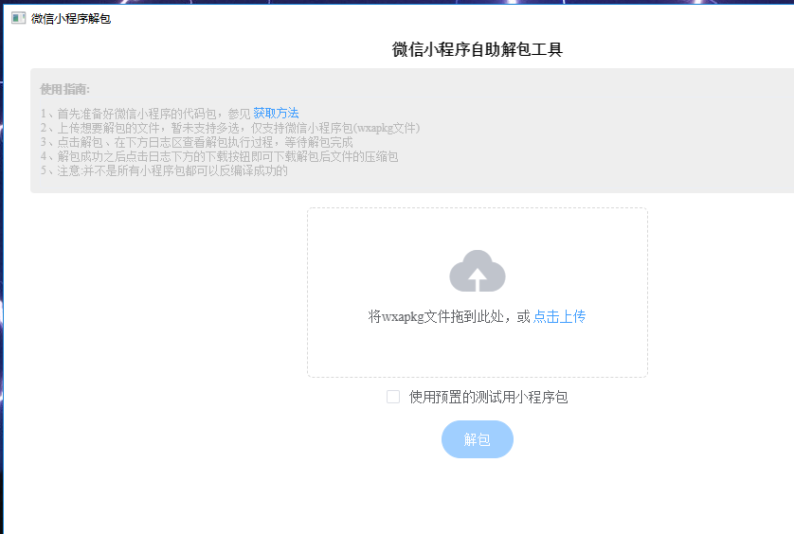  
傻瓜式工具，把对应的 .wxapkg 小程序的安装包 拖拽上 点击 解包即可   
  
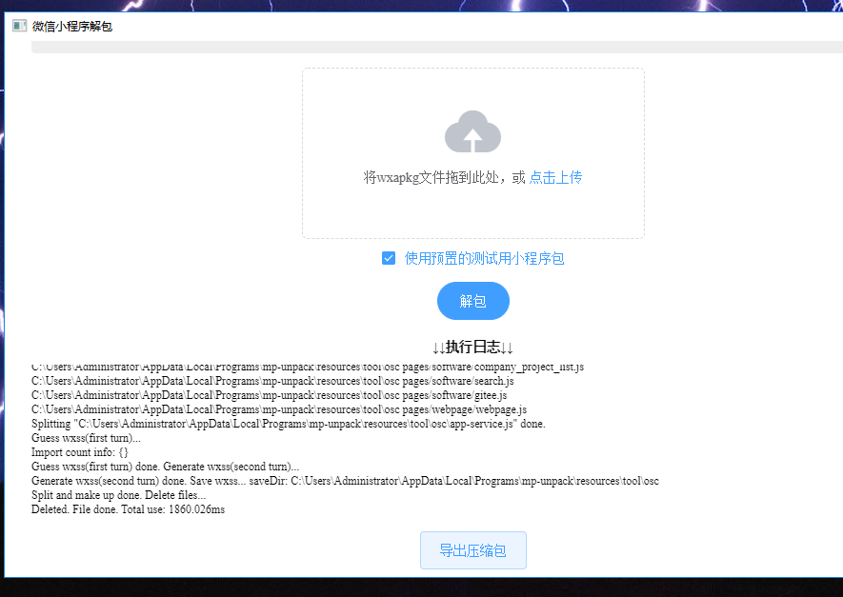  
  
导出压缩包既可。